Министерство образования Республики Беларусь

Учреждение образования

«Брестский государственный технический университет»

Кафедра ИИТ

Лабораторная работа №4

Выполнил:

Студент 3-го курса

Группы АС-50

Федорук Д.А.

Проверила:

Давидюк Ю.И.

Брест 2020

Цель работы:

приобрести практические навыки проектирования инфраструктуры «умного дома», научиться

основам программирования микроконтроллерных устройств

**Необходимое ПО**

Для выполнения лабораторной работы необходимо установить программу Cisco Packet Tracer версии не ниже 7.1. В процессе установки программы может потребоваться пройти регистрацию на официальном сайте компании Cisco.

**Требования к оформлению отчета**

Отчет по лабораторной работе должен содержать следующие разделы (примеры оформления

отчетов можно найти в папке с заданиями):

1) Изложение цели работы.

2) Задание по лабораторной работе с описанием своего варианта.

3) Спецификации ввода-вывода программы.

4) Текст программы (кратко).

5) Выводы по проделанной работе.

Задание 1

1. Все необходимые устройства могут быть найдены во вкладках End Devices End Devices, End Devices → Home и Network Devices → Wireless Devices. Ключевое устройство Home Gateway. Именно оно объединяет все устройства умного дома и клиентские терминалы (такие, как лэптоп) в общую беспроводную сеть. Это сервер IoT.

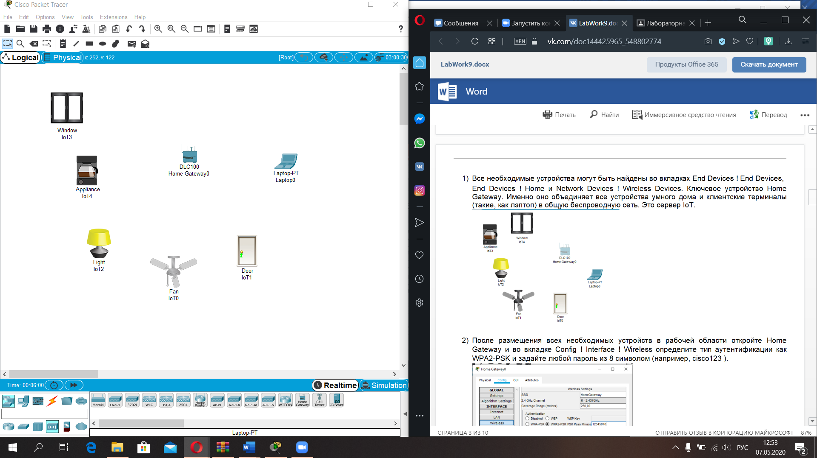

1. После размещения всех необходимых устройств в рабочей области откройте Home Gateway и во вкладке Config → Interface → Wireless определите тип аутентификации как WPA2-PSK и задайте любой пароль из 8 символом (например, cisco123 )

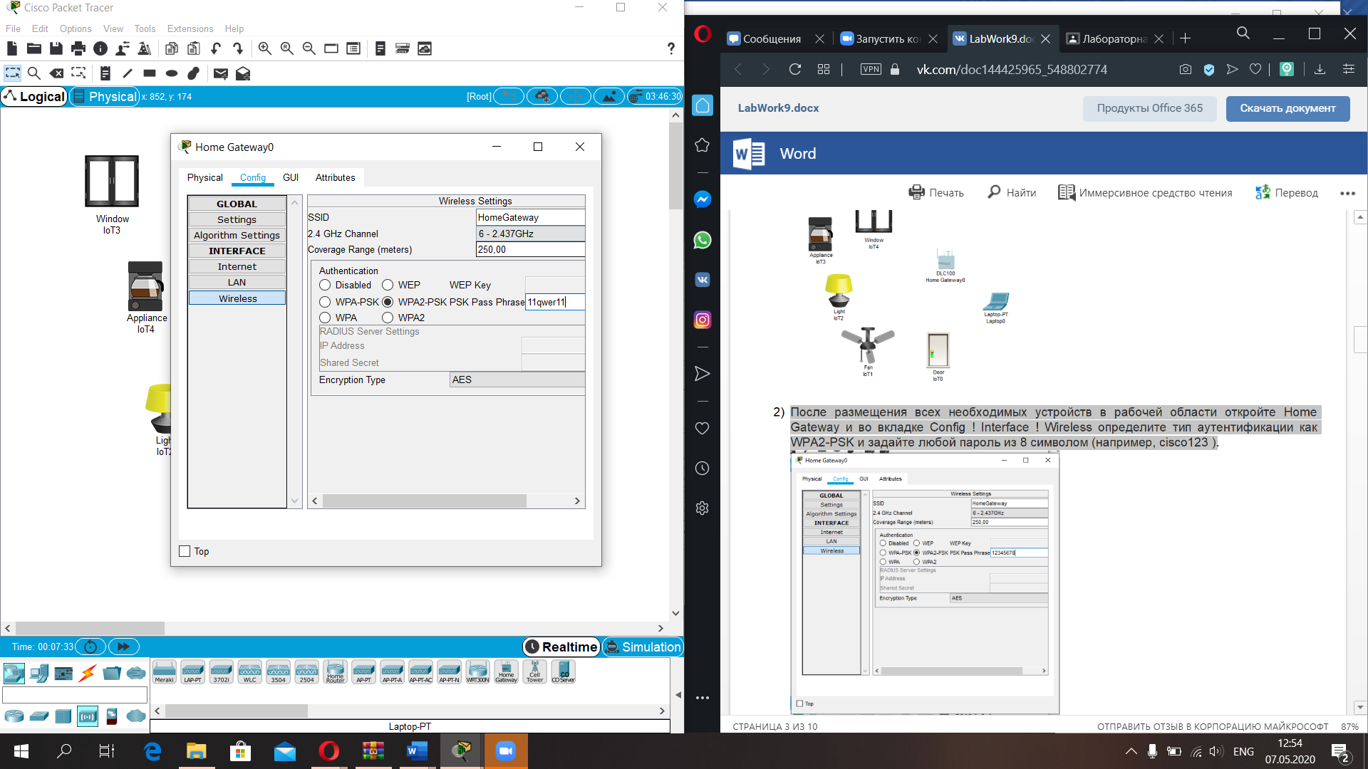

1. После настройки сервера, переходим на любое устройство IoT и открываем расширенные на-стройки (Advanced). Дело в том, что эти устройства по умолчанию не поддерживают беспро-водную передачу данных. Откройте вкладку I/O Config. Далее в списке Network Adapter2 выберите беспроводной адаптер PT-IOT-NM-1W.

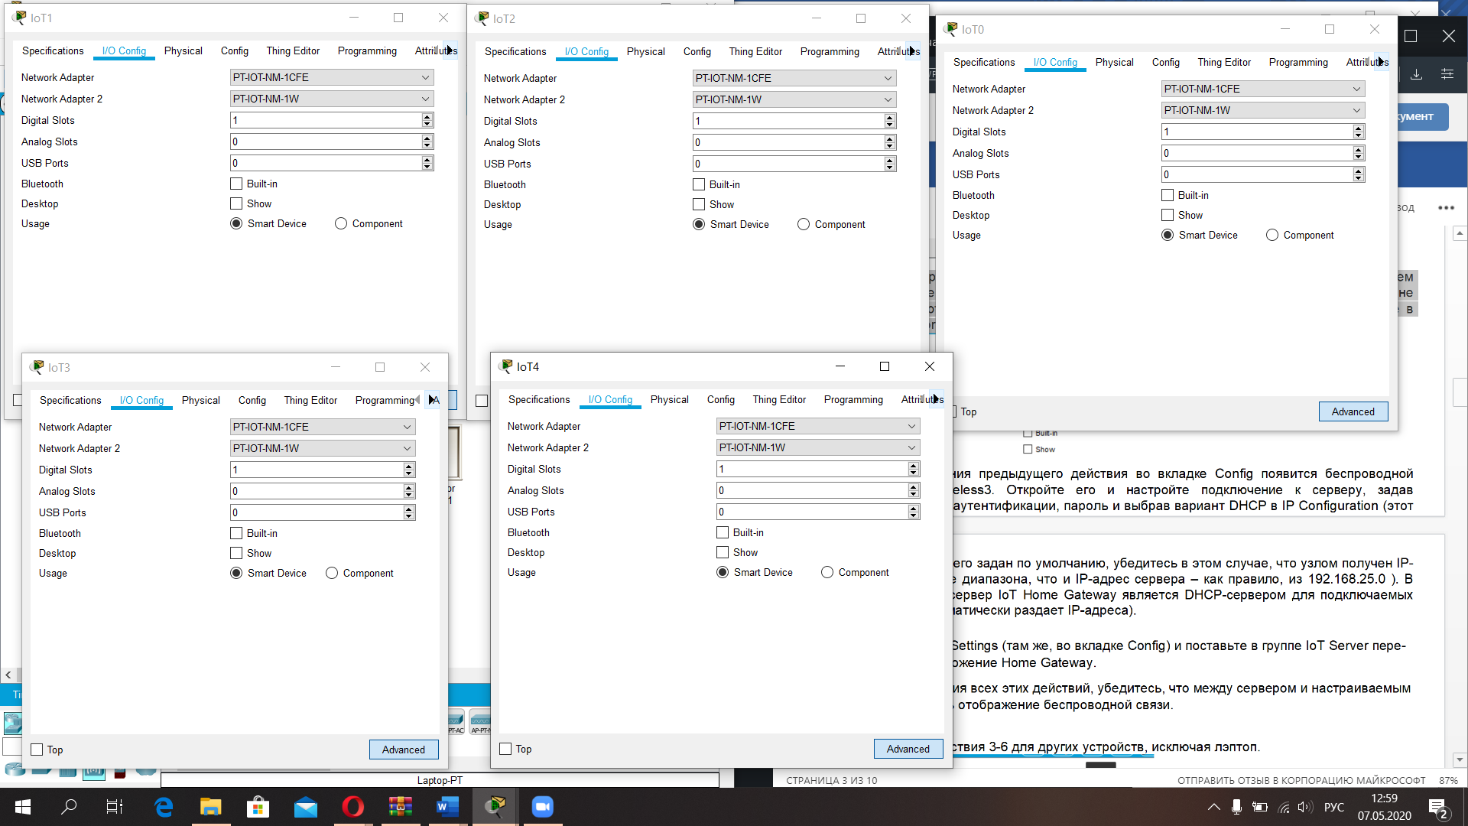

1. После выполнения предыдущего действия во вкладке Config появится беспроводной интерфейс Wireless3. Откройте его и настройте подключение к серверу, задав правильный тип аутентификации, пароль и выбрав вариант DHCP в IP Configuration (этот вариант чаще всего задан по умолчанию, убедитесь в этом случае, что узлом получен IP-адрес из того же диапазона, что и IP-адрес сервера – как правило, из 192.168.25.0 ). В данном случае сервер IoT Home Gateway является DHCP-сервером для подключаемых устройств (автоматически раздает IP-адреса).

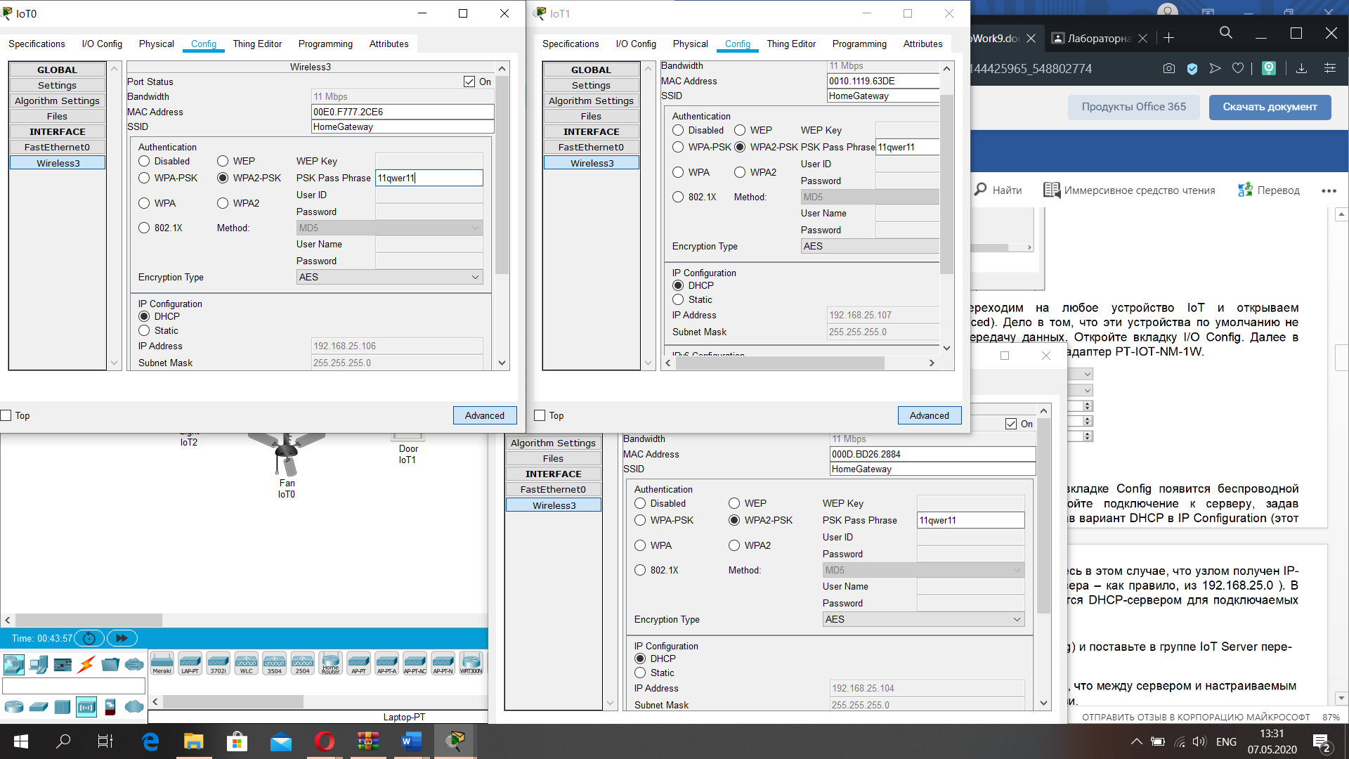

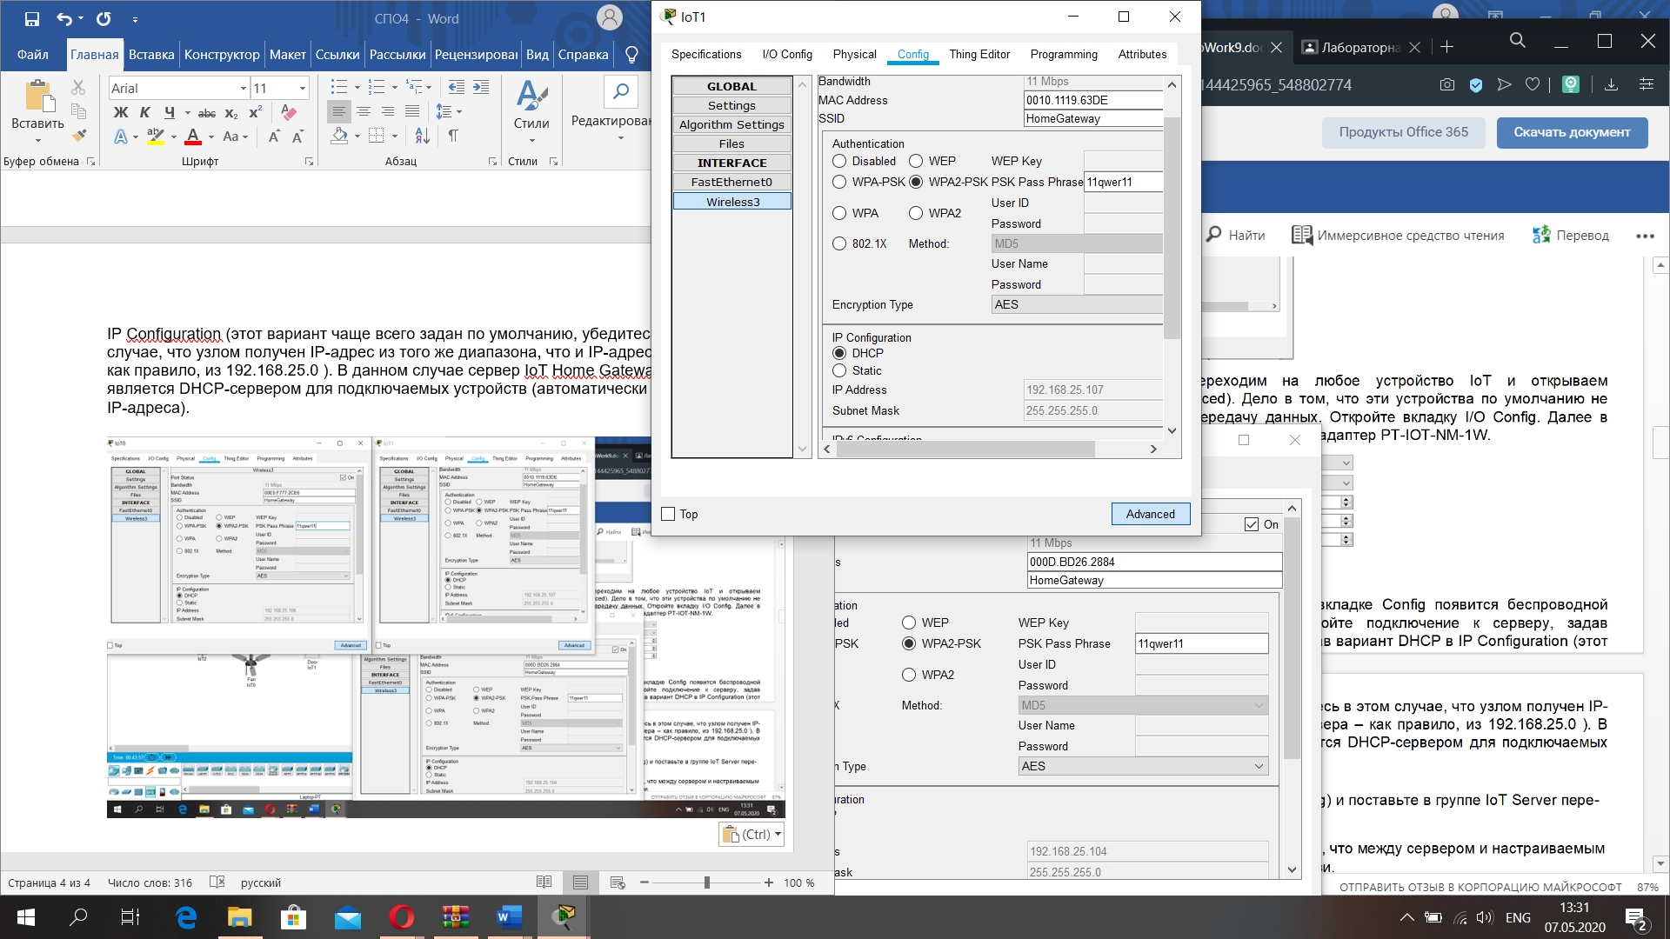

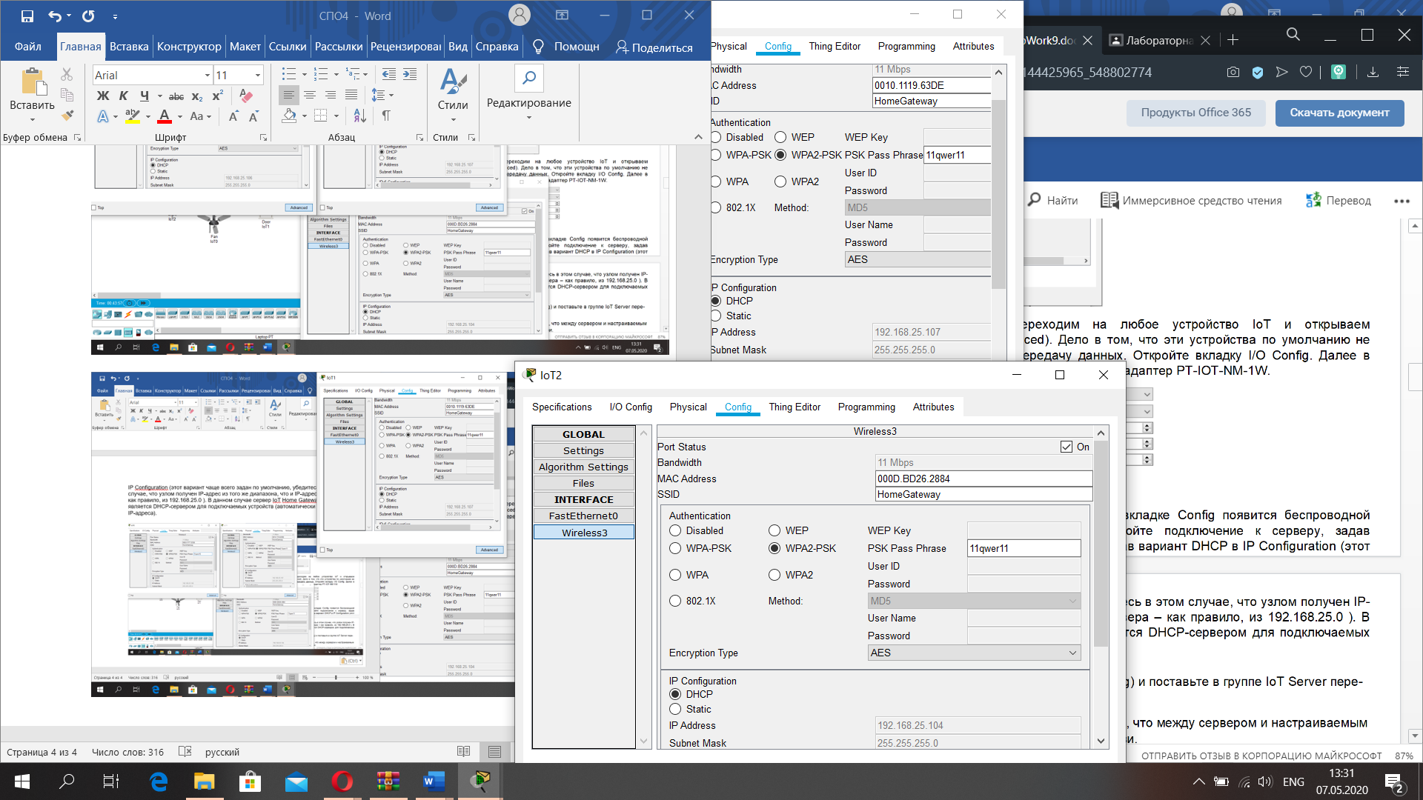 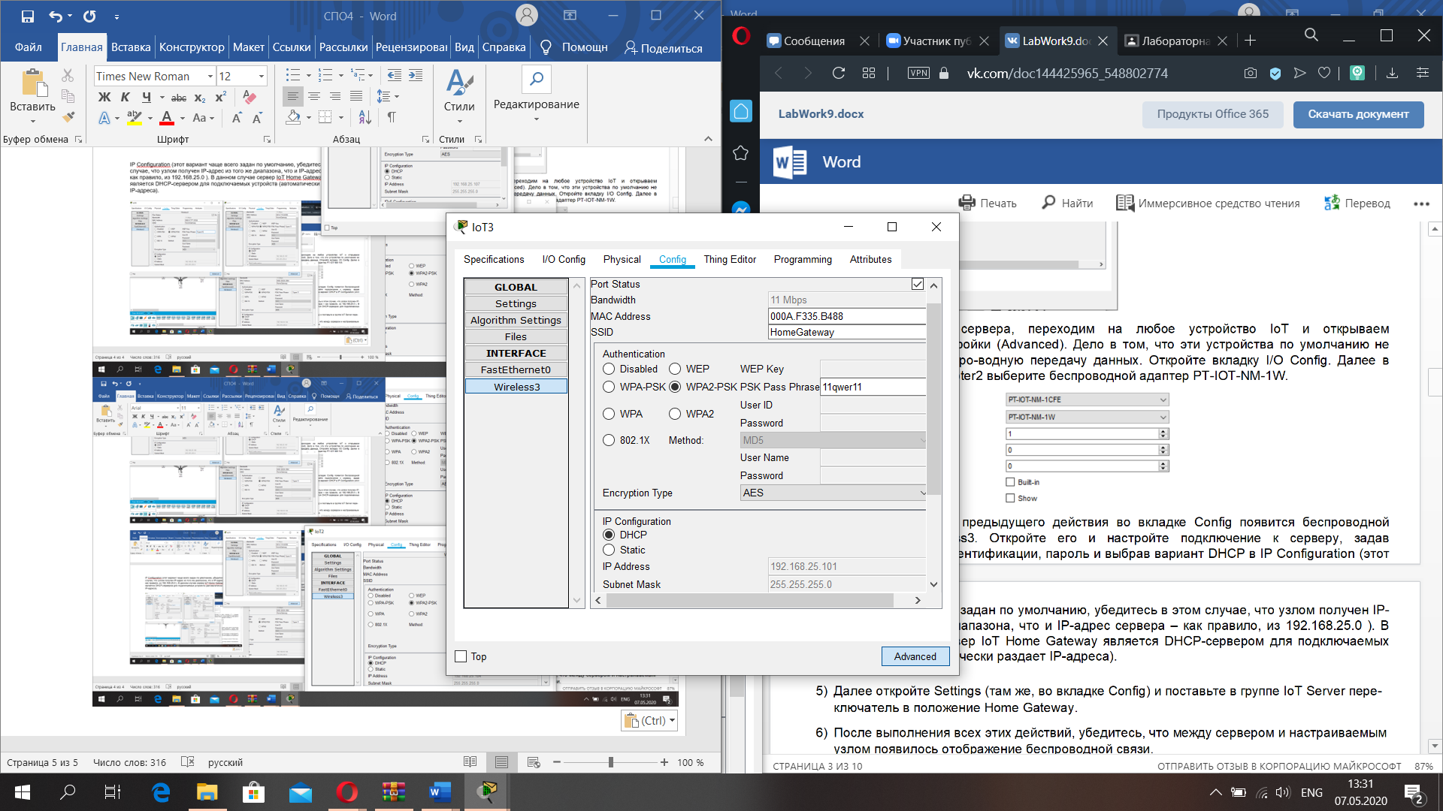

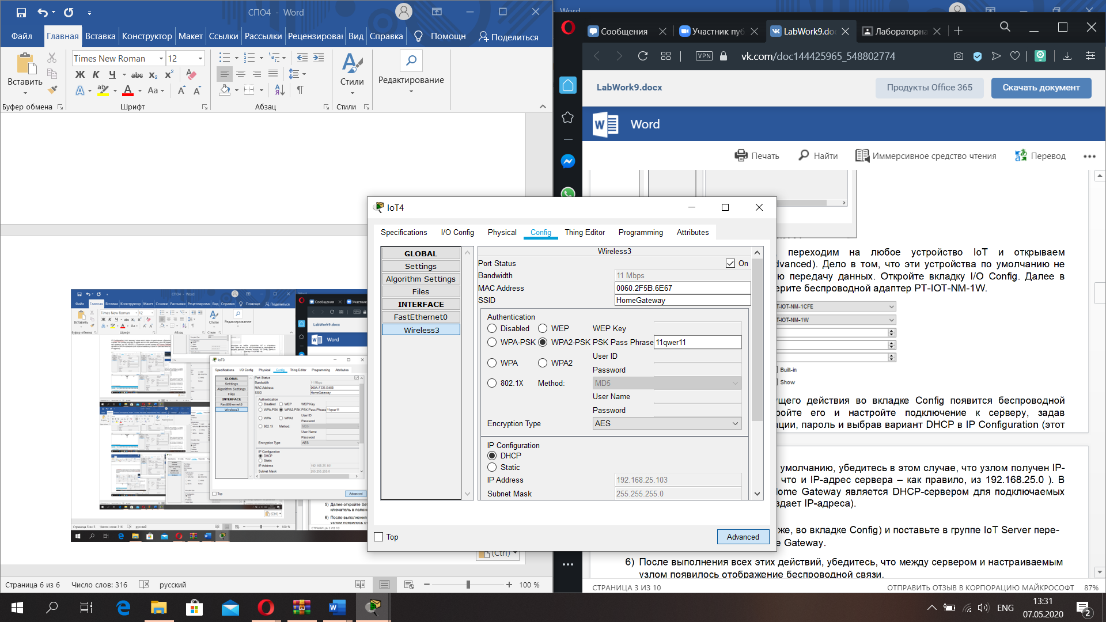

1. Далее откройте Settings (там же, во вкладке Config) и поставьте в группе IoT Server пере-ключатель в положение Home Gateway.

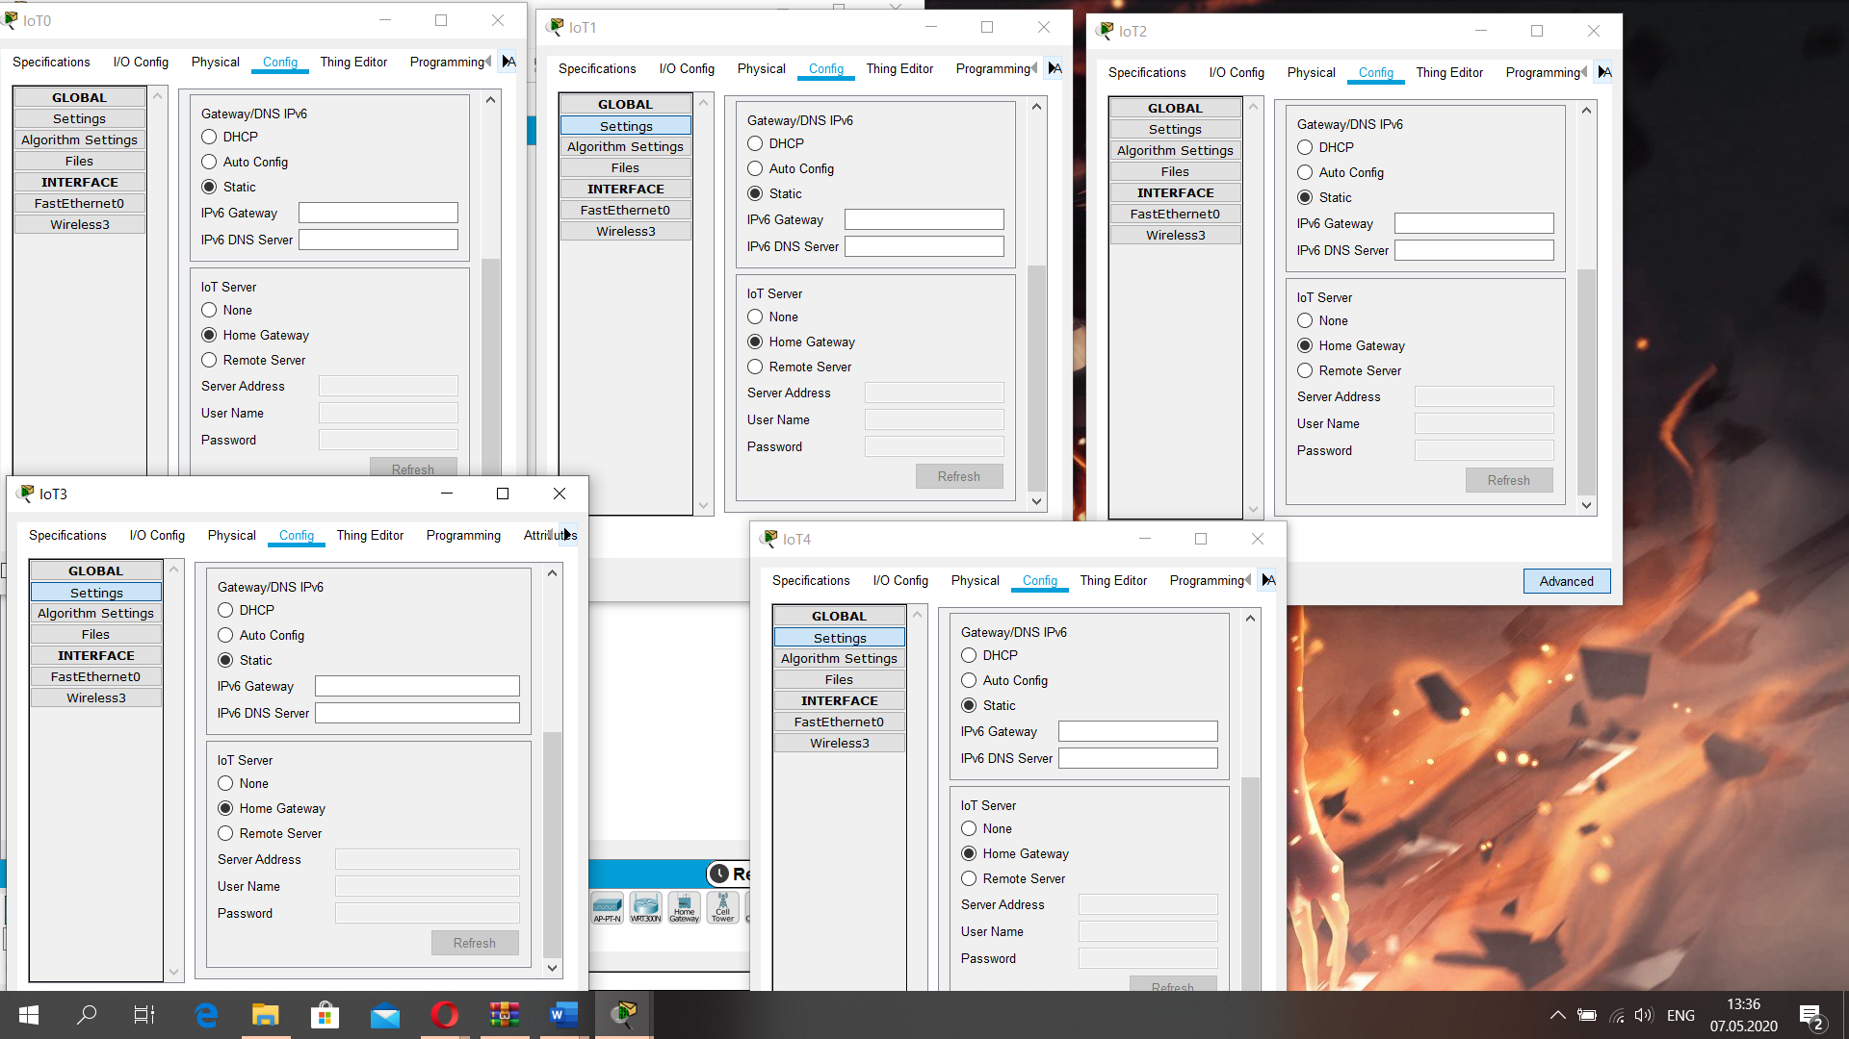

1. После выполнения всех этих действий, убедитесь, что между сервером и настраиваемым узлом появилось отображение беспроводной связи.

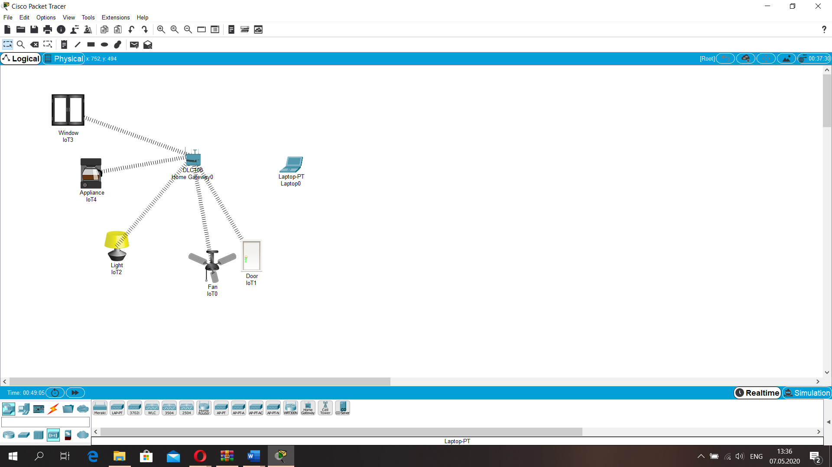

1. Проделайте действия 3-6 для других устройств, исключая лэптоп.

Проделано сразу для всех

1. Откройте лэптоп и изучите его физическую конфигурацию. Вы можете заметить, что на нем также, как и на IoT-устройствах не установлен модуль беспроводной связи. Это можно исправить следующим образом: извлеките установленный Fast Ethernet-модуль (предварительно выключив лэптоп) и поместите в свободный слот модуль PT-LAPTOP-NM-1W. После этого включите устройство и произведите похожие настройки беспроводного интерфейса (укажите SSID, тип аутентификации и пароль). Между сервером и лэптопом должна появиться визуализация беспроводной связи.

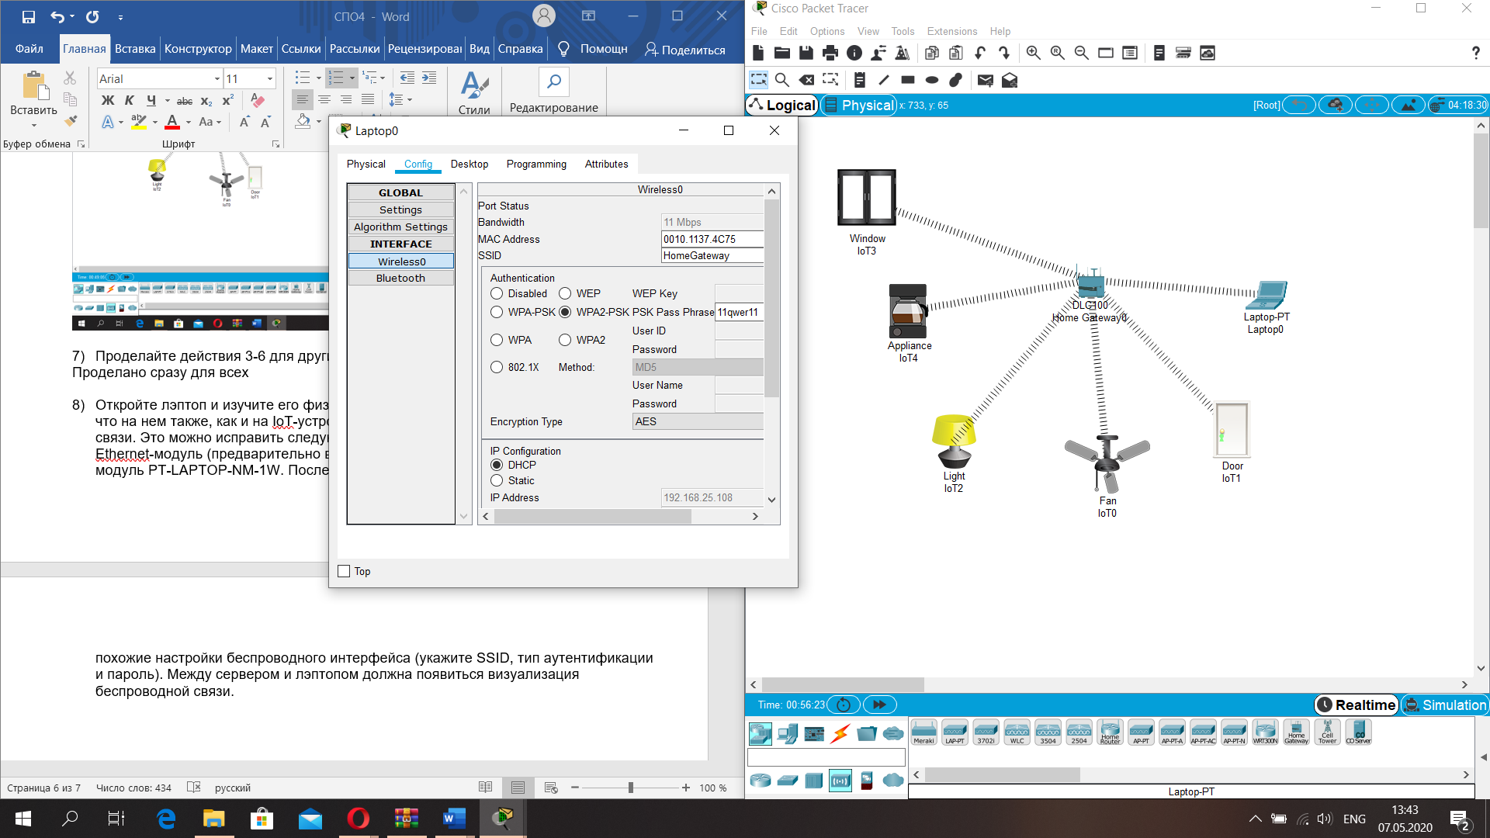

1. Откройте вкладку Desktop лэптопа и далее IoT Monitor. Нажмите Ok в окне авторизации на сервере, убедившись в правильности написанного IP-адреса сервера. После этого перед вами должен появиться список всех беспроводных устройств, подключенных к нашему серверу. Поэкспериментируйте с кнопками включения/выключения устройств и изучите изменения, которые с ними происходят.

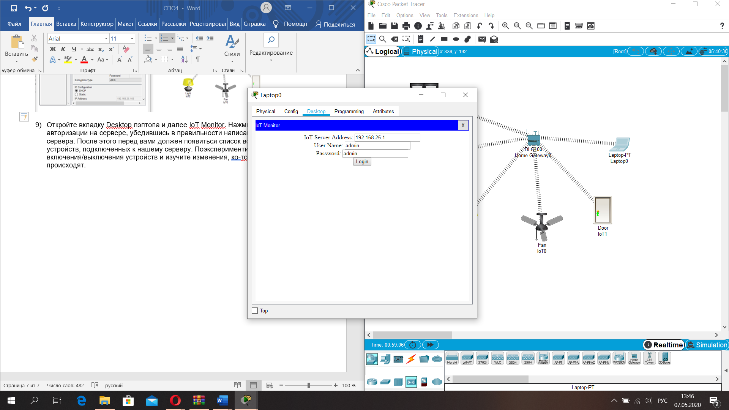

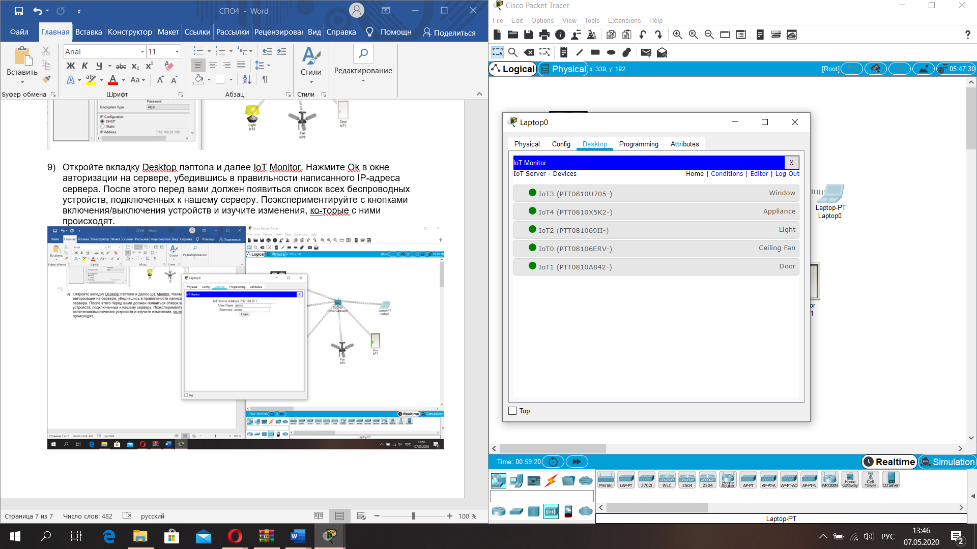

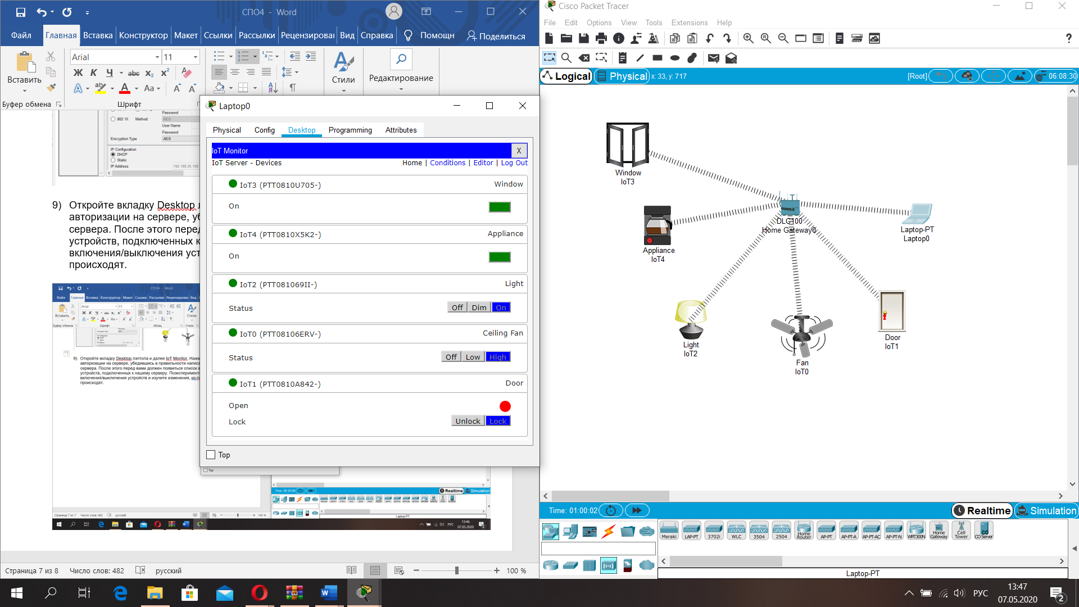

Все устройства открыты (произошли визуальные изменения: двери раскрылись, на кофеварке загорелась лампочка, лампа включилась, вентилятор заработал (эти волны вокруг похожи на порывы воздуха), на ручке двери появилось что-то красное (что видимо символизирует, что она открыта))

1. Добавьте фон для построенной инфраструктуры, воспользовавшись предложенными (папка background) или использовав свой

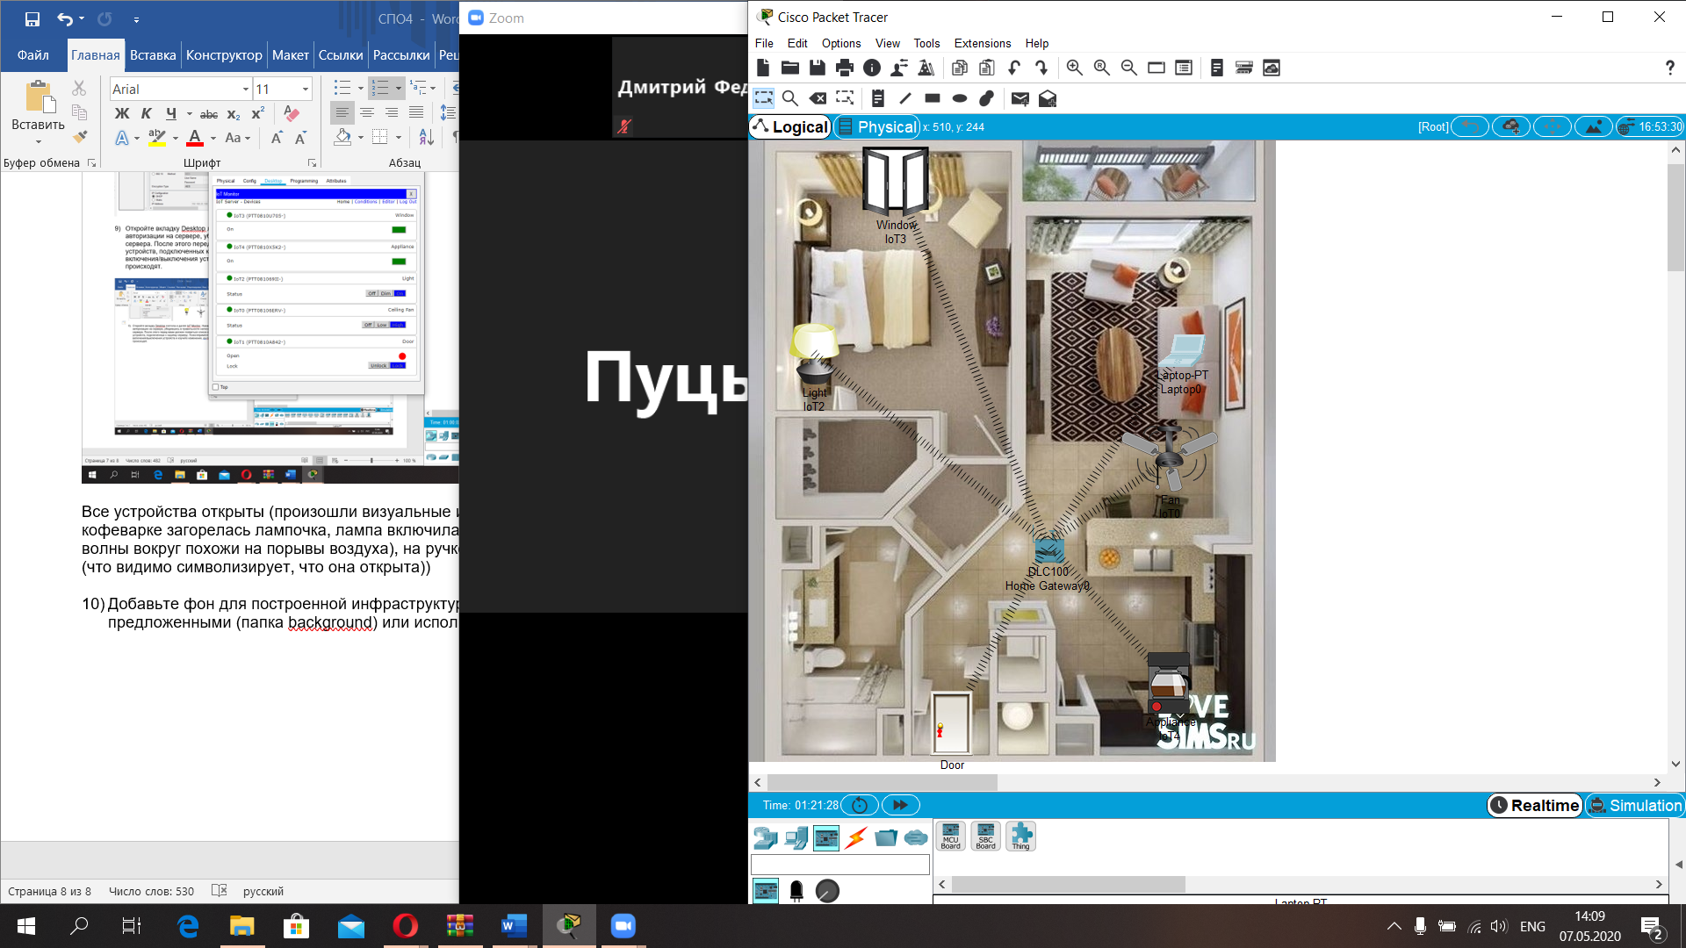

**Задание 2**

В первом задании, несмотря на наличие IoT-устройств, сформирована лишь сетевая инфраструк-тура, но не полноценное IoT-решение. Это так, поскольку все устройства контролируются (пусть и удаленно), но человеком. Т.е. человек принимает решения о включении/выключении устройств, а не сама система. Попробуем создать решение, которое будет обладать определенной автономностью.

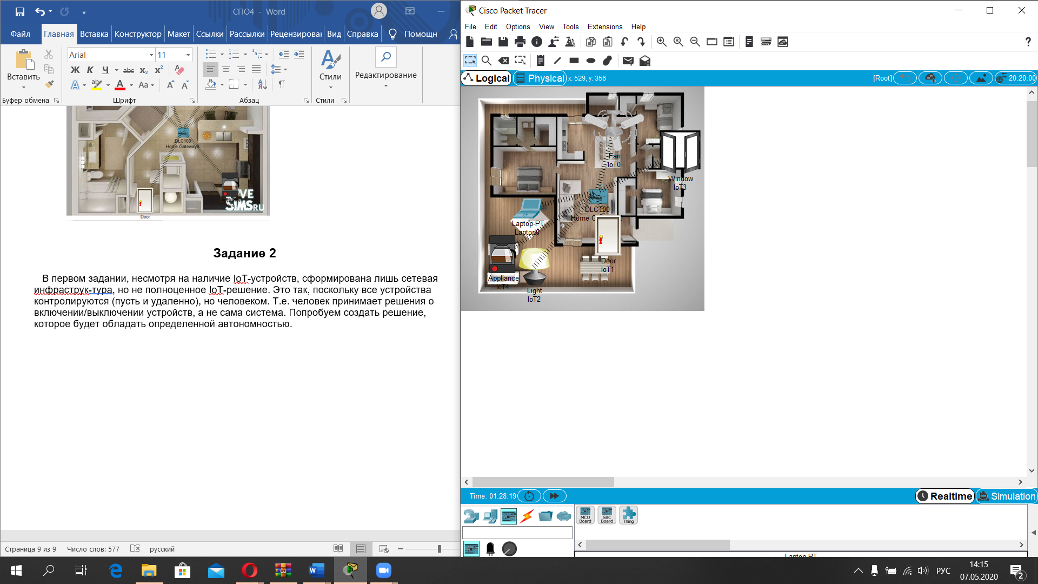

1. Для начала добавьте микроконтроллерную плату в рабочую область (вкладка Components → Boards). Выберите из предложенных плату SBC Board.

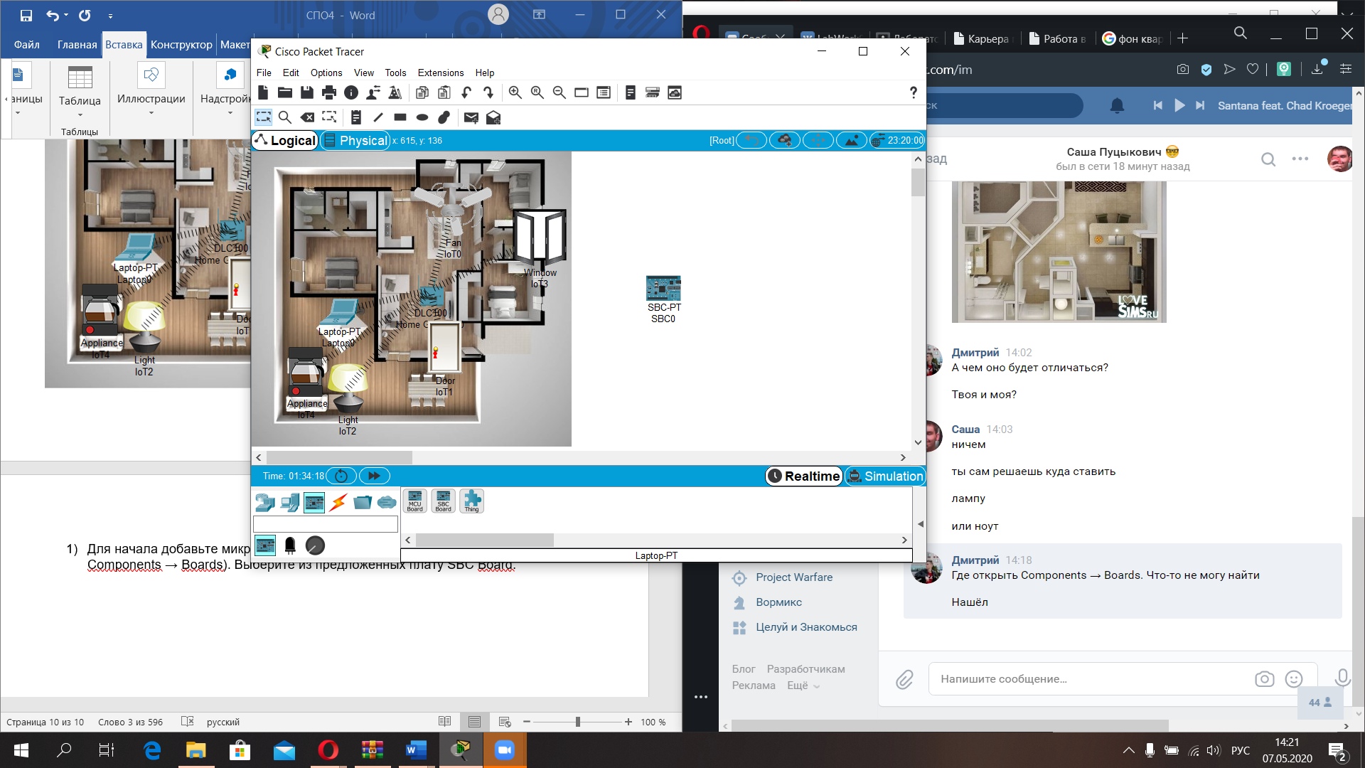

1. Откройте добавленную плату на вкладке Programming. Далее в списке слева выберите пункт Blink (Python) и далее скрипт main.py. Программирование для такой платы производится на языке Python. Он является достаточно простым скриптовым языком с большим количеством разработанных библиотек (подробнее о языке можно почитать в предложенной презентации). Скрипт, который откроется, нужен для решения простой задачи – он включает и выключает пин (разъем) на нашей плате, активируя подключенную к нему нагрузку. В качестве такой нагрузки может выступать светодиоды, разные датчики, LCD-экраны и т.д.

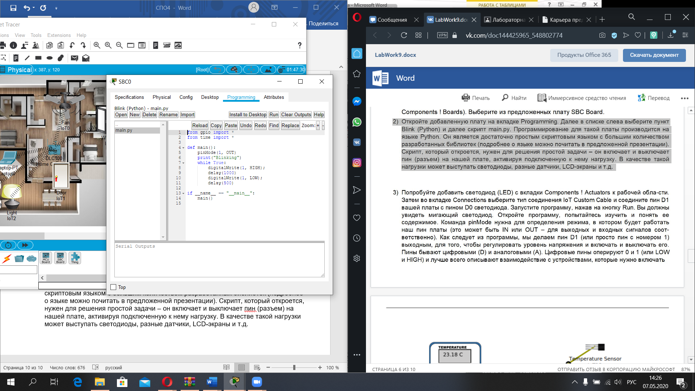

1. Попробуйте добавить светодиод (LED) с вкладки Components → Actuators к рабочей области. Затем во вкладке Connections выберите тип соединения IoT Custom Cable и соедините пин D1 вашей платы с пином D0 светодиода. Запустите программу, нажав на кнопку Run. Вы должны увидеть мигающий светодиод. Откройте программу, попытайтесь изучить и понять ее содержимое. Команда pinMode нужна для определения режима, в котором будет работать наш пин платы (это может быть IN или OUT – для выходных и входных сигналов соответственно). Как следует из программы, мы делаем пин D1 (или просто пин с номером 1) выходным, для того, чтобы регулировать уровень напряжения и включать и выключать его. Пины бывают цифровыми (D) и аналоговыми (A). Цифровые пины оперируют 0 и 1 (или LOW и HIGH) и лучше всего описывают взаимодействие с устройствами, которые нужно включать и выключать. Аналоговые пины нужны для передачи какой-то многоуровневой информации (например, уровня температуры и влажности).

Как вы видите, в программе мы записываем попеременно высокий и низкий сигнал в пин номер 1, что приводит к миганию светодиода (это делается с помощью функции digitalWrite с указанием номера пина и уровня сигнала). Функция delay вызывает задержку перед выполнением следующей команды на указанное количество миллисекунд.

При нажатии Run лампочка загорается.

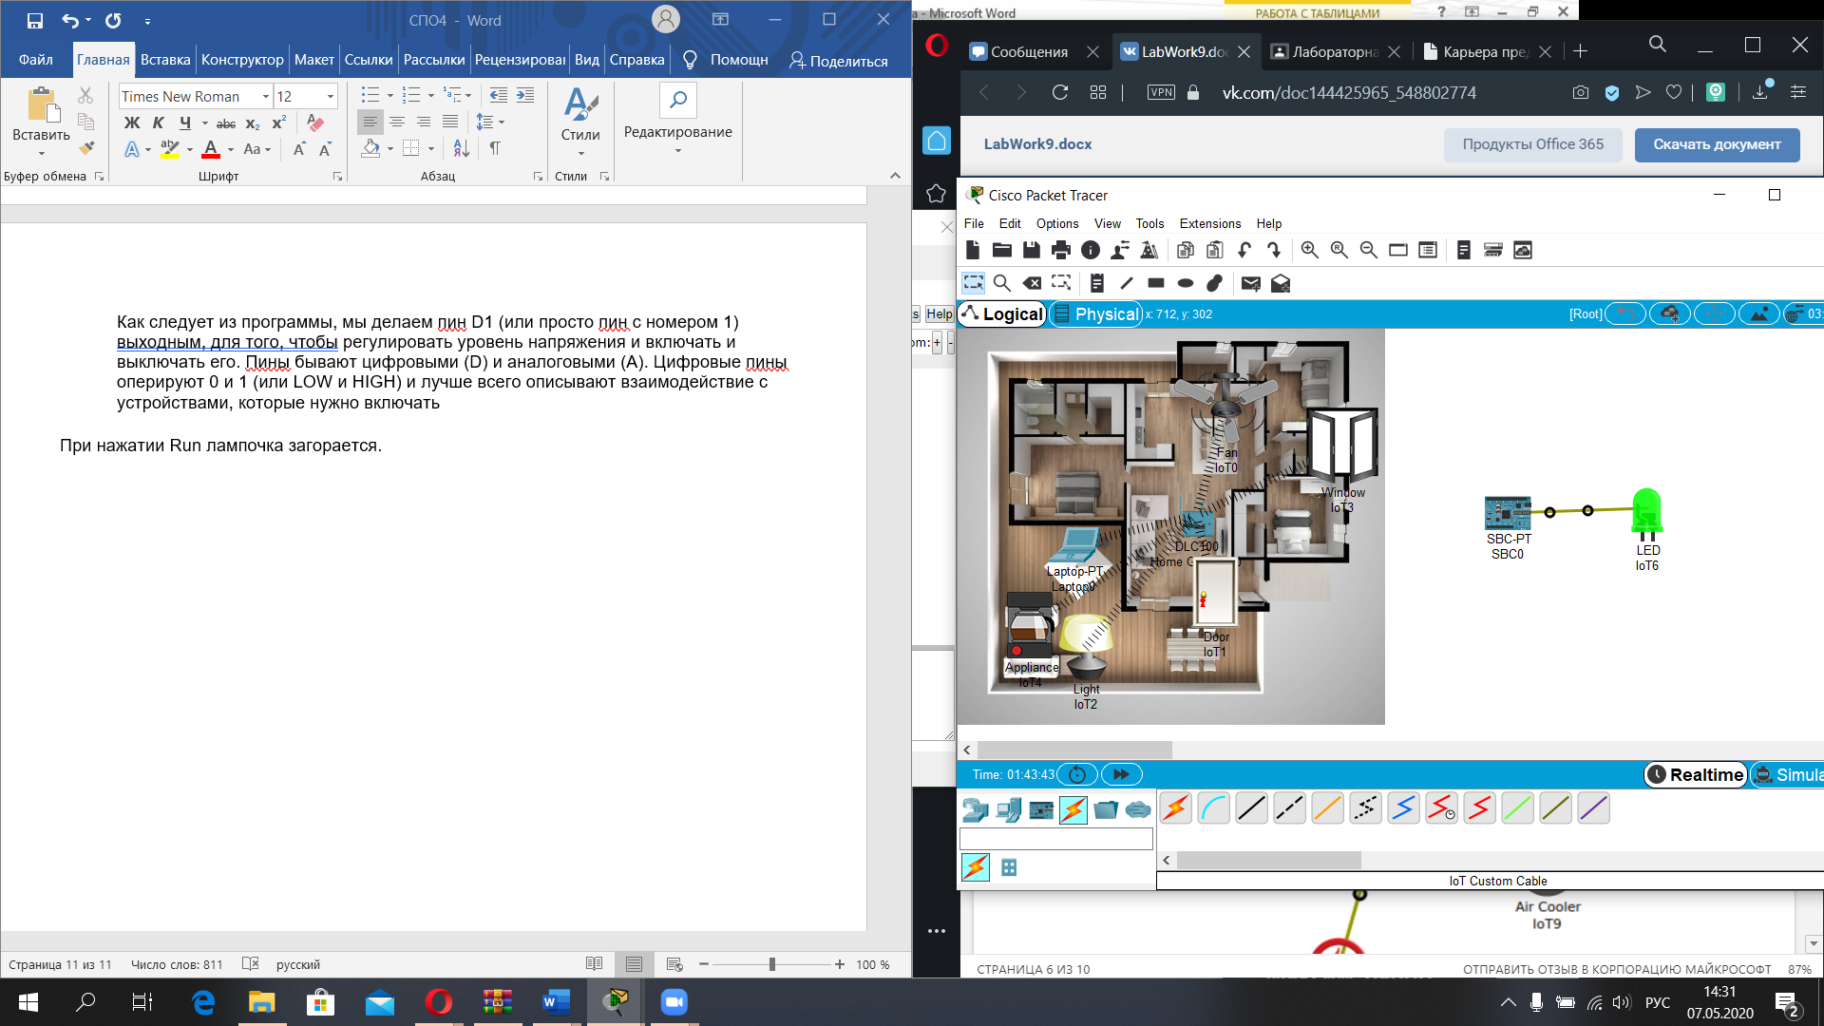 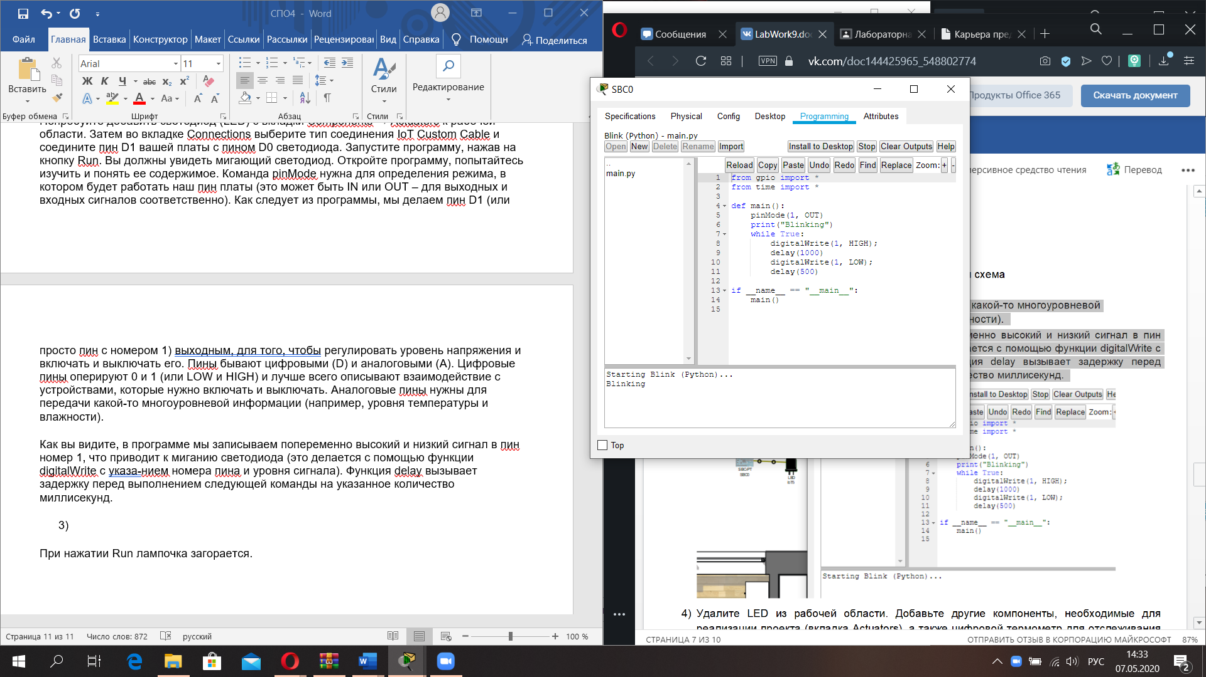

1. Удалите LED из рабочей области. Добавьте другие компоненты, необходимые для реализации проекта (вкладка Actuators), а также цифровой термометр для отслеживания температуры (End Devices → Home → Temperature Monitor)). Температурный сенсор находится на вкладке (Components → Sensors → Temperature Sensor).

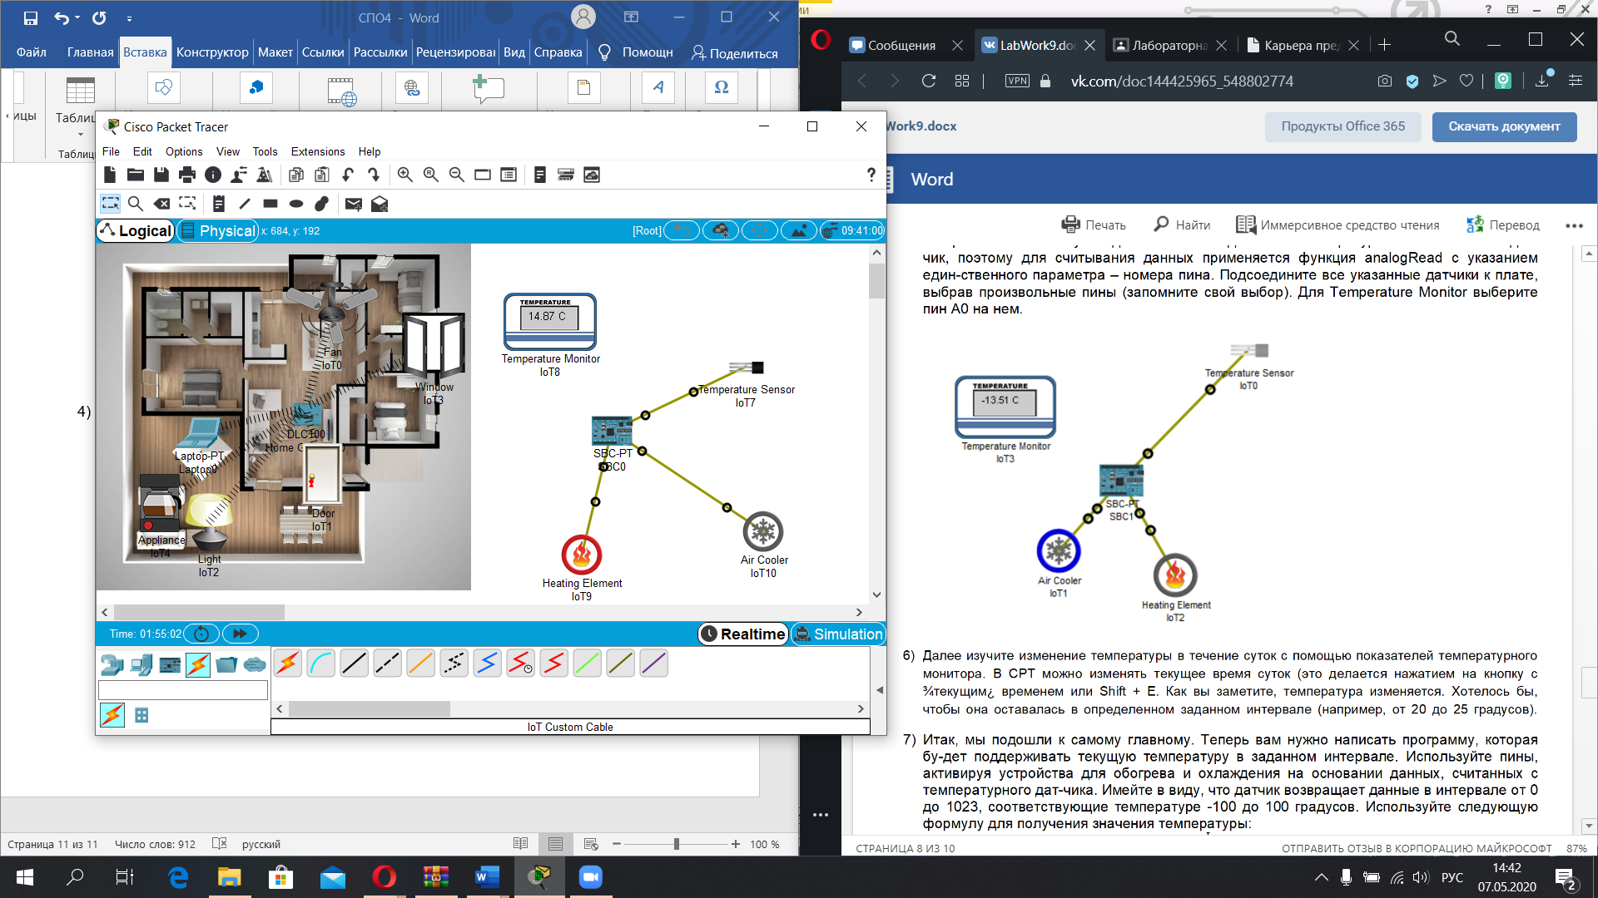

1. Heating Element нужен для повышения температуры, Air Cooler для понижения. О характеристиках этих устройств можно почитать, кликнув по ним. Для нас важно то, что они включаются и выключаются как цифровые устройства (т.е. вызовом команды digitalWrite). Temperature Monitor нужен для считывания данных о температуре. Это аналоговый датчик, поэтому для считывания данных применяется функция analogRead с указанием единственного параметра – номера пина. Подсоедините все указанные датчики к плате, выбрав произвольные пины (запомните свой выбор). Для Temperature Sensor выберите пин A0 на нем.
2. Далее изучите изменение температуры в течение суток с помощью показателей температурного монитора. В CPT можно изменять текущее время суток (это делается нажатием на кнопку с ¾текущим¿ временем или Shift + E. Как вы заметите, температура изменяется. Хотелось бы, чтобы она оставалась в определенном заданном интервале (например, от 20 до 25 градусов).
3. Итак, мы подошли к самому главному. Теперь вам нужно написать программу, которая будет поддерживать текущую температуру в заданном интервале. Используйте пины, активируя устройства для обогрева и охлаждения на основании данных, считанных с температурного датчика. Имейте в виду, что датчик возвращает данные в интервале от 0 до 1023, соответствующие температуре -100 до 100 градусов. Используйте следующую формулу для получения значения температуры:

$$t_{celsius}=\frac{t_{sensor}}{1023}*200-100$$

Функция float нужна для конвертации в вещественный тип

**Код программы**

from gpio import*

from time import*

def main():

pinMode(2, OUT)

pinMode(3, OUT)

pinMode(0, IN)

print("Blinking")

while True:

a = ((analogRead(0)*200/1023)-100)

if a<20:{

digitalWrite(2, HIGH);

digitalWrite(3, LOW);

}

if a>25:{

digitalWrite(3, HIGH);

digitalWrite(2, LOW);

}

print(a);

delay(1000)

if __name__ == "__main__":

main()

